

Icor

Manual de Instalación

Versión: 01

Versión: 010

|  |
| --- |
| Queda prohibido cualquier tipo de explotación y, en particular, la reproducción, distribución, comunicación pública y/o transformación, total o parcial, por cualquier medio, de este documento sin el previo consentimiento expreso y por escrito de la Junta de Andalucía. |

HOJA DE CONTROL

|  |  |  |  |
| --- | --- | --- | --- |
| **Organismo** | SENA | | |
| **Proyecto** | Icor | | |
| **Entregable** | Manual de Instalación | | |
| **Autor** | Daladier Uribe Duan López William Talero Jonathan chivata Jonathan Sanchez | | |
| **Aprobado por** |  | **Fecha Aprobación** | DD/MM/AAAA |
|  |  | **Nº Total de Páginas** | 22 |

REGISTRO DE CAMBIOS

|  |  |  |  |
| --- | --- | --- | --- |
| **Versión** | **Causa del Cambio** | **Responsable del Cambio** | **Fecha del Cambio** |
| 0100 | Versión inicial | Daladier Uribe Duan López William Talero Jonathan chivata Jonathan Sanchez | 26/09/2019 |
|  |  |  |  |
|  |  |  |  |

ÍNDICE

1 INTRODUCCIÓN 5

1.1 Objeto 5

1.2 Alcance 5

2 DESCRIPCIÓN DEL SISTEMA 6

2.1 Antecedentes y descripción funcional del sistema 6

2.2 Componentes fundamentales 6

3 RECURSOS HARDWARE 7

3.1 Servidores 7

3.2 Estaciones cliente 7

3.3 Conectividad 8

3.4 Restricciones 8

4 RECURSOS SOFTWARE 9

4.1 Matriz de certificación 9

4.2 Restricciones técnicas del sistema 9

4.3 Requisitos de otros sistemas 9

5 INSTALACIÓN Y CONFIGURACIÓN DEL SOFTWARE BASE 11

6 CONFIGURACIÓN DEL SISTEMA 12

6.1 Configuración del sistema 12

6.2 Configuración de otros sistemas 13

7 COMPILACIÓN DEL SISTEMA 14

8 INSTALACIÓN DEL SISTEMA 15

8.1 Requisitos previos 15

8.2 Procedimiento de instalación 15

9 VERIFICACIÓN DEL PROCESO DE INSTALACIÓN 17

10 MARCHA ATRÁS DE LA INSTALACIÓN Y CONFIGURACIÓN 18

10.1 Requisitos previos 18

10.2 Marcha atrás del sistema 18

10.3 Marcha atrás del software base 19

11 ANEXOS 20

11.1 Resumen de tareas de configuración 20

12 GLOSARIO 21

13 BIBLIOGRAFÍA Y REFERENCIAS 22

# INTRODUCCIÓN

## Objeto

El manual se elabora para que a la hora de instalar el aplicativo tengan un paso a paso de cómo hacerlo o para la gente que casi no tenga el suficiente conocimiento de programar.

## Alcance

# DESCRIPCIÓN DEL SISTEMA

## Antecedentes y descripción funcional del sistema

## Componentes fundamentales

|  |  |
| --- | --- |
| **Módulo** | **Descripción** |
| Administrador | El administrador es el que más cargo tiene y el encargo de todo el sistema. |
| Usuario | Es el encargado de hacer búsquedas y subir trabajos al sistema |
| Vendedor | Es el encargado de hacer los procesos de facturación |
| Proveedor | Es el encargado de ver las pedidos que se hacen por medio de el sistema y de responder los. |

# RECURSOS HARDWARE

## Servidores

|  |  |  |
| --- | --- | --- |
| **Servidor 1** | | |
| **Dato** | **Valor mínimo** | **Valor recomendado** |
| Procesador | I3 | I5 |
| Memoria RAM | 1 GB | 3GB |
| Tamaño Almacenamiento | 100 MB | 250MB |
| Otros |  |  |
|  |  |  |

## Estaciones cliente

|  |  |  |
| --- | --- | --- |
| **Dato** | **Valor mínimo** | **Valor recomendado** |
| Procesador | I3 | I5 |
| Memoria RAM | 1GB | 6GB |
| Tamaño Almacenamiento | 100 MB | 250MB |
| Otros |  |  |
|  |  |  |

## Conectividad

|  |  |  |
| --- | --- | --- |
| **Dato** | **Valor mínimo** | **Valor recomendado** |
| Tarjeta de Red | IEEE 802.3u Gigabit | IEEE 802.5 |
| Tipo de Red | Tarjeta de red LAND | Gigabit Ethernet |
| Otros |  |  |

## Restricciones

|  |  |
| --- | --- |
| **Restricción** | **Detalle** |
| UN PERFIL | En el aplicativo solo se podrá ingresar un perfil a la vez |
| El CONTROL | El control del aplicativo lo va a tener el administrador que es él que va a tener la información de toda la sistema |
| El USUARIO | El usuario solo podrá buscar y subir trabajos al sistema. |

# RECURSOS SOFTWARE

## Matriz de certificación

## Restricciones técnicas del sistema

|  |  |
| --- | --- |
| **Elemento** | **Descripción** |
| Sistema operativo | Windows |
| Servidor de aplicaciones | Google |
| Servidor de base de datos | Xampp o [local host](http://localhost/) |
| Compilador |  |
| JVM |  |
| Otros |  |
|  |  |

## Requisitos de otros sistemas

| **<Sistema 1>** | |
| --- | --- |
| Descripción | No Aplica |
| Funcionalidad utilizada |  |
| Requisito formal 1 |  |
| ... |  |
| Requisito técnico 1 |  |
| ... |  |
| Requisito de comunicación 1 |  |
| ... |  |
| Otros |  |
|  |  |

# INSTALACIÓN Y CONFIGURACIÓN DEL SOFTWARE BASE

|  |  |  |  |
| --- | --- | --- | --- |
| **<Software Base 1>** | | | |
| Descripción | sistema de gestión de bases de datos MySQL, el servidor web Apache y los intérpretes para lenguajes de script PHP y Perl. El nombre es en realidad un acrónimo: X, Apache, MariaDB/MySQL, PHP, Perl. | | |
| Localización | C:\xampp | | |
| Procedimiento de instalación | | | |
| Paso 1 | <https://www.apachefriends.org/es/download.html> | | |
| Paso 2 | Elija el ordenador que está utilizando y descarga la versión 7.3.8 / PHP 7.3.8. | | |
| Paso 3 | Dar clic en el archivo cuando este descargado. | | |
| Paso 4 | En caso de pedir permisos concederlos para el correcto funcionamiento de la aplicación. | | |
| Paso 5 | Configura que opciones se necesitará para trabajar. | | |
| Paso 6 | Dar la ubicación del archivo que será disco local C:\ | |  |
| Paso 7 | Leer la política de seguridad y dar siguiente. | |  |
| Paso 8 | Leer el mensaje informativo y dar siguiente. | |  |
| Paso 9 | Cuando se complete la descarga dar siguiente. | |  |
| Paso 10 | Dar por finalizado la instalación. | |  |
| Paso 11 | Aparecerá un cuadro y seleccione el idioma mas preferible. | |  |
| Procedimiento de configuración | | | |
| Paso 1 | Abrir el panel principal del aplicativo (Abrir la aplicación). | | |
| Paso 2 | Dar clik en el botón de configuración de apache. | | |
| Paso 3 | Dar click en la opción de Apache (httpd.conf) | | |
| Paso 4 | Buscar todos lo localhost y cambiar el puerto a 8082. | | |
| Paso 5 | Guardar y cerrar. | | |
| Parámetros a configurar | | | |
| Parámetro 1 | Puertos | Localhost:8082 | |

# CONFIGURACIÓN DEL SISTEMA

## Configuración del sistema

|  |  |  |
| --- | --- | --- |
| **Configuración: Aplicativo** | | |
| **Efecto** | | **Ubicar aplicativo para el uso.** |
| **Fase** | | **Ejecución** |
| **Ubicación** | | **Equipo** |
| **Paso** | **Descripción** | |
| **1º** | Descargar el aplicativo al equipo. | |
| **2º** | Ubicar el archivo en C:\xampp\htdocs\Icor | |

|  |  |  |
| --- | --- | --- |
| **Configuración: Base de datos** | | |
| **Efecto** | | **Funcionamiento de la base de datos.** |
| **Fase** | | **Ejecución** |
| **Ubicación** | | **Equipo** |
| **Paso** | **Descripción** | |
| **1º** | Buscar el script de la base de datos en la carpeta del aplicativo. | |
| **2º** | Abrir PHPInfo de la página de xampp ya descargado | |
| **3º** | En la parte que dice nueva base de datos dar click. | |
| **4º** | Dar el nombre de icor_definitivo. | |
| **5º** | Dar click en crear. | |
| **5º** | Después de creada buscamos en la parte superior la opción de importar y le damos click. | |
| **6º** | En el botón de seleccionar archivo damos click. | |
| **1º** | Buscamos el archivo del script y lo seleccionamos. | |
| **1º** | Después de seleccionado damos en el botón importar. | |

## Configuración de otros sistemas

|  |  |  |
| --- | --- | --- |
| **<Otro sistema 1>** | | |
| Descripción | No aplica | |
| Localización |  | |
| Procedimiento de instalación | | |
| Paso 1 |  | |
| Paso 2 |  | |
| ... |  | |
| Procedimiento de configuración | | |
| Paso 1 |  | |
| Paso 2 |  | |
| ... |  | |
| Parámetros a configurar | | |
| Parámetro 1 | [Ubicación (BBDD, fichero xml, properties...)] | [Valor] |
| Parámetro 2 | [Ubicación (BBDD, fichero xml, properties...)] | [Valor] |
| ... | ... | ... |

# COMPILACIÓN DEL SISTEMA

|  |  |
| --- | --- |
| **Requisitos de compilación** | |
| **Requisito** | **Descripción** |
| **Ubicación Fuentes** |  |
| **Configuración 1** |  |
| **...** |  |
| **Repositorio 1** |  |
| **...** |  |
| **Dependencia 1** |  |
| **...** |  |
| **Producto final** |  |

|  |  |
| --- | --- |
| **Procedimiento de compilación** | |
| **Paso** | **Descripción** |
| **1** |  |
| **2** |  |
| **3** |  |

# INSTALACIÓN DEL SISTEMA

Se crea una carpeta llamada Icor en la ruta donde se encuentra instalado el web server normalmente es: C:\xampp\htdocs

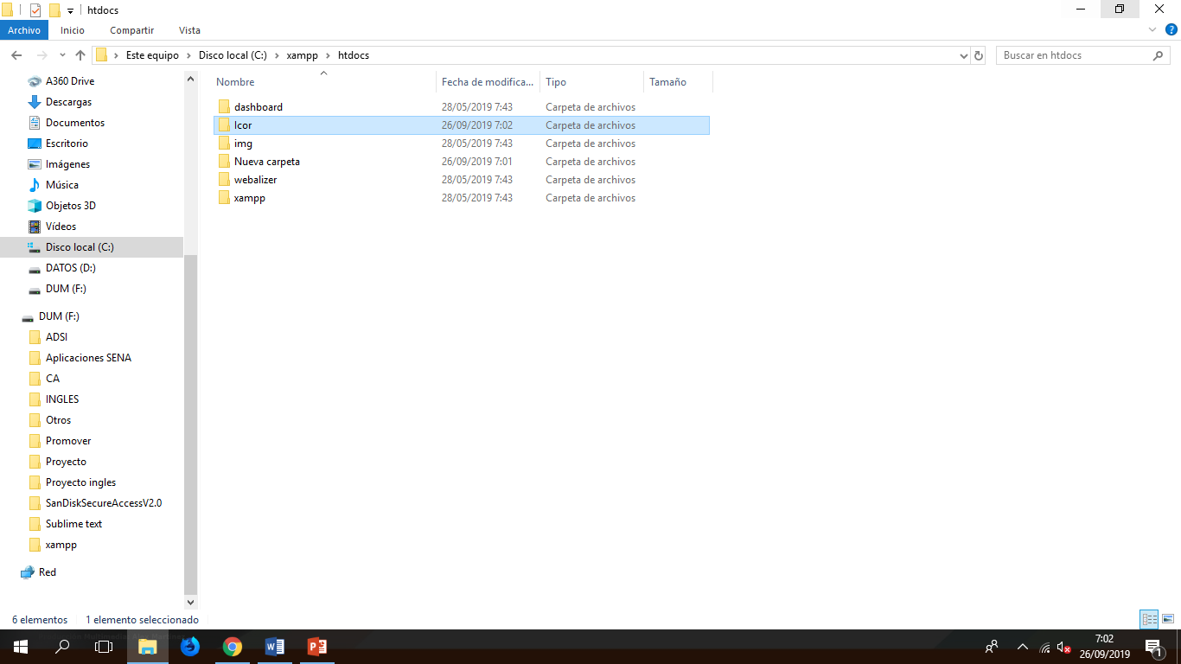

Luego se buscan los archivos adjuntos en una memoria se guardan en la carpeta y ya está terminado el proceso de descargar y montar el aplicativo completo en tu ordenador

## Requisitos previos

1. Tener archivo del sistema de información en su ordenador
2. Tener descargado y configurado el web server
3. Tener el web server activado

## Procedimiento de instalación

|  |  |
| --- | --- |
| **Procedimiento de instalación** | |
| **Paso 1** | |
| **Tipo** |  |
| **Componente** |  |
| **Permisos** |  |
| **Descripción** |  |
| **Paso 2** | |
| **Tipo** |  |
| **Componente** |  |
| **Permisos** |  |
| **Descripción** |  |

# VERIFICACIÓN DEL PROCESO DE INSTALACIÓN

Para verificar que el proceso de instalación fue correcto se deberá abrir el sistema de información y comprobar que no aparezcan errores de que digan no está la base de datos conectada el aplicativo.

# MARCHA ATRÁS DE LA INSTALACIÓN Y CONFIGURACIÓN

## Requisitos previos

## Marcha atrás del sistema

|  |  |
| --- | --- |
| **Procedimiento de marcha atrás** | |
| **Paso 1** | |
| **Tipo** |  |
| **Componente** |  |
| **Permisos** |  |
| **Descripción** |  |
| **Paso 2** | |
| **Tipo** |  |
| **Componente** |  |
| **Permisos** |  |
| **Descripción** |  |

## Marcha atrás del software base

# ANEXOS

Este punto contendrá toda aquella información de interés para la elaboración y validación del Manual de Instalación.

## Resumen de tareas de configuración

# GLOSARIO

|  |  |
| --- | --- |
| **Término** | **Descripción** |
|  |  |
|  |  |
|  |  |

# BIBLIOGRAFÍA Y REFERENCIAS

|  |  |  |
| --- | --- | --- |
| **Referencia** | **Título** | **Código** |
| Ref. 1 |  |  |
|  |  |  |
|  |  |  |
|  |  |  |